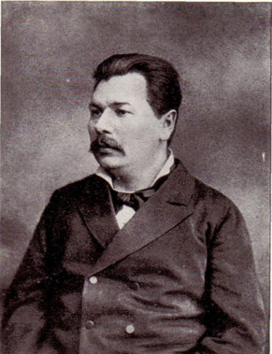
Марко Лукич Кропивницький (10/22.05. с. Бежбайраки, тепер Кропивницьке Новоукраїнського р-ну Кіровоградської області – 8/21.04.1910; помер у вагоні Харків–Миколаїв, залізниці, похований у місті Харків) український драматург, актор, режисер, антрепренер і композитор.
Походив із сім’ї збіднілого українського шляхтича. Закінчив у 1856 році трикласне повітове училище в м. Бобринці, 1862-63 – вільний слухач юридичного факультету Київського університету.
У 1861-71 працював на різних канцелярських посадах у Бобринці та Єлисаветграді. Служба у Бобринці пов’язана з участю в аматорському гуртку, де він виконував ролі Кичатого та лірника у «Назарі Стодолі». Професійна діяльність М. Л. Кропивницького почалася в Одесі у 1871 році, відтоді виступав як актор у різних трупах. У 1875 році був актором і режисером Руського народного театру товариства «Руська бесіда» у Львові. Протягом 1870-90-х організовував власні драматичні трупи, з якими виступав, крім України, в Росії, на Закавказзі, в Білорусі, Литві, Молдові, Польщі.

1900-03 очолював об’єднану «Малоросійську трупу М. Л. Кропивницького під орудою П. К. Саксаганського і М. К. Садовського за участю М. К. Заньковецької.
З 1903 до кінця життя працював у різних українських трупах.
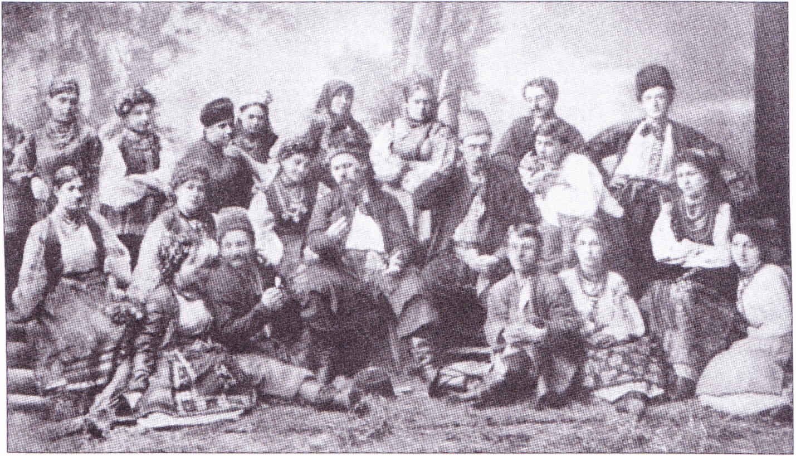
Перша трупа театру Кропивницького

Шевченківський «Кобзар» розбудив власні сили Марка Кропивницького, навчив його любити правду й ненавидіти зло, визначив його місце серед подвижників ідеї волі для рідного народу. На запитання «Якою мовою ви розмовляєте?», Кропивницький, ще виступаючи в 1875 році у Тернополі, відповів: «Мовою Шевченка». У спогадах сучасниці Марка Лукича Н. Лазурської зустрічаємо таке свідчення: «Кропивницький любив «Кобзар» і не розлучався з ним ніколи. Читав з нього вірші напам’ять. Особливо любив вірш «Чернець». Слухаєш бувало його декламацію і бачиш перед собою козака в червоних оксамитових штанях, що танцює від Києва до Межигірського спаса... А далі за «Чернецем» ішли уривки з «Невольника», якого так любовно інсценізував Кропивницький...Охоче він декламував «Б’ють пороги, місяць сходить» («До Основ’яненка»)... Коли Кропивницький його декламував, у нього змінювалось раптом обличчя, набирали зовсім іншого виразу очі».
Особливо цінні й цікаві спогади про Кропивницького – декламатора залишив актор Прохор Коваленко, якому не раз і не два доводилось слухати й бачити Марка Лукича. Ось що він розповідає, наприклад, про читання Шевченкового вірша «Думи мої, думи мої»: «Марко Лукич робив такі несподівані і такі «неузаконені» цезури і паузи, такі знаходив інтонації, що зараз нема змоги їх повторити. Це було не читання і не декламація, яка тоді була дуже поширена серед артистів, – це була розмова з самим собою, розмова людини, яка вголос вимовляє скорботу наболілого серця. Але це була не скарга, і не бажання розжалобити слухачів, як ми частенько робили, читаючи цей твір у театральній школі. Тут відчувався велетень думки і моральної сили. Прості шевченківські слова глибоко западали в серце і запам’ятовувались на все життя…»
Вразило читання Кропивницьким вступу до балади Тараса Шевченка «Причинна» («Реве та стогне Дніпр широкий, сердитий вітер завива...») і композитора Данила Яковича Крижанівського. Йому згадалося, як, стоячи в Києві на дніпровських кручах, він милувався широким повноводним і могутнім Дніпром. Композитор був здивований тим, що такий чудовий вірш, створений Кобзарем майже півстоліття тому, не покладено на музику. Мелодію було написано 1884 року, а 1886 весь виданий тираж пісні було конфісковано. Зі сцени її заспівав Кропивницький, кинувши виклик забороні українського слова, потім пісню підхопили глядачі в залі, а тоді вся Одеса, а за нею і Україна. Пісня швидко полетіла по світу і стала улюбленою для українців. Справжнього визнання пісня «Реве та стогне Дніпр широкий» набула, коли її було надруковано у великій кількості пісенників, і не тільки українських. Багато разів з’являлась вона в грамзапису у виконанні провідних хорових колективів України. Мелодією Данила Крижанівського багато років починає свої передачі перша програма Національного українського радіо.
Не дивно, що Кропивницький прагнув поповнити репертуар українського театру творами Тараса Григоровича Шевченка. До найбільш улюблених п’єс М. Кропивницького належала драма Т.Г. Шевченка «Назар Стодоля». Цю п’єсу ставив у шістдесятих роках Бобринецький аматорський гурток, а згодом вона з успіхом ішла на сцені Єлисаветградського аматорського театру. В ролі Гната виступав тоді Іван Тобілевич, Галю грала його майбутня дружина Надія Тарковська Незважаючи на категоричну заборону уряду, в Одеському театрі Сура теж з успіхом іде п’єса Шевченка, а газета «Одеський вісник» друкує про цей вечір простору інформацію (1872 р., 23.11., № 260).
М. Кропивницький був першим високоталановитим виконавцем багатьох образів, створених генієм Шевченка. З тих скупих відгуків, які залишили нам тодішні рецензенти, ми можемо встановити, що улюбленою роллю Марка Лукича була роль сотника Хоми Кичатого, яку він грав до останку свого життя. Він подав найкращий, найвиразніший сценічний образ Хоми, якого, як це стверджував у своїх спогадах І. Мар’яненко, «зображав вольовою, сміливою людиною», але в той же час охопленою «жадобою до влади, що була в нього внутрішнім імпульсом». «У розгортанні дії, – говорить Мар’яненко, – роль окреслювалась широкими репінськими мазками. Соковитий голос, упевнена поведінка, тонкі, правдиві психологічні переходи характеризували гру видатного майстра» .
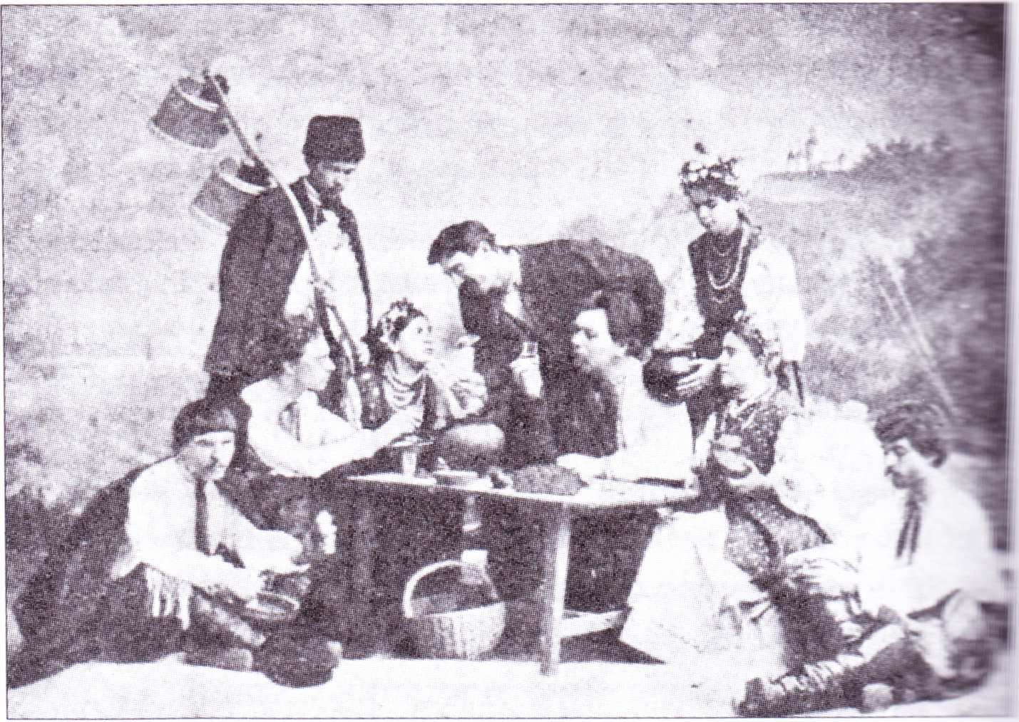
Одна з перших вистав Кропивницького у Києві у 1882 році.
Ще на початку своєї літературної й мистецької діяльності, у 1872 році, Кропивницький здійснює інсценізацію відомої Шевченкової поеми «Невольник» («Сліпий»). В основу цієї п’єси лягла поема Шевченка з її образами, з її глибокою патріотичною ідеєю, чарівною мовою. Щоправда інсценізуючи «Сліпого», Кропивницький відійшов від тексту Шевченка й додав декілька яскравих картин з життя Запорізької Січі, ввів сцену битви з татарами, показав епізод втечі козаків з неволі. Поруч з цими героїчними сторінками далекого минулого українського народу драматург подав прекрасні поетичні епізоди з побуту простих людей, епізоди, які були характерні для старожитньої України і не втратили своєї чарівності та поетичності й у наступні століття.
Не менший успіх мала п’єса «Глум і помста», що є інсценізацією поеми Шевченка «Титарівна». Як і в «Невольнику» тут поетичний матеріал Шевченка органічно поєднується з картинами й образами, створеними уявою Кропивницького. У п’єсі відтворено стародавній побут в Україні, показано волелюбний український народ, який над усе любить свій рідний край і прагне в злагоді й мирі, як рівний з рівним, жити з сусідами. Один з персонажів драми проголошує слова, що могли б бути лейтмотивом усієї п’єси: «Вип’ємо за тих живих, котрим рідний край миліший, ніж хліба окраєць!» Мотиви патріотизму в драмі «Глум і помста» перекликаються з мотивами любові до України, які звучать з кожної сторінки «Кобзаря».
До автобіографічних матеріалів «За тридцять п’ять літ» (1906) М. Л. Кропивницький узяв за епіграф рядки з поеми Шевченка «Чернець»:
А я, брате,
Таки буду сподіватись,
Таки буду виглядати,
Жалю серцю завдавати».
Навів і фразу з вірша Шевченка «Огні горять, музика грає»: «мов негода / Минула молодость моя».
У творах Кропивницького пізнього періоду деякі персонажі говорять про поширення книг Шевченка серед селян. У п’єсі «Скрутна доба» селянин Йосип каже про наявність у невеличкій громадській бібліотеці творів «батька» Тараса», М. Гоголя й О. Пушкіна. Він же й наводить слова Шевченка, розмірковуючи про несправедливість, яка панує на світі: «Каже батько Тарас:
Одному доля запродала
Од краю до краю,
А другому зоставила
Те, де заховають!..»
Кропивницький написав музику до вірша Левченка «За сонцем хмаронька пливе» і виконував цей твір, а також читав Шевченкові поезії «Чернець», -Холодний Яр», «Мені однаково, чи буду», «Гоголю», «Думи мої, думи мої, лихо мені з вами», «Минають ші. \шнають ночі» (дві останні записано на платівку – Марко Лукич Кропивницький»).
Мабуть, не було випадку, коли б Кропивницький не взяв участі у тому чи іншому вечорі, присвяченому пам’яті Шевченка. Зі спогадів Ф. Нікітіна «З останніх днів життя М. Л. Кропивницького довідуємось, що 16 березня 1910 року Марко Лукич в Єлисаветграді виступав на великім концерті, присвяченім пам’яті Шевченко. Як бачимо, Шевченкове слово бриніло на устах Марка Лукича буквально до останньої години його подвижницького життя.
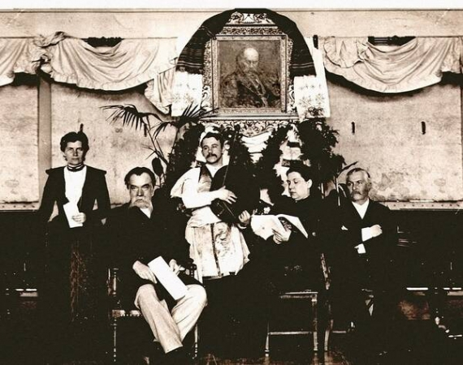
Два талановитих генії свого часу, говорячи рядками літературознавця і поета Я. Славутича, зробили все:
Щоб чули мужні земляки
І розмикали мозку брами,
І дознавали, що пора
В державі власній вільно жити,
Свого триматися двора,
Царям ніколи не служити.

Дізнатися більше:
Книги про автора

Видатні постаті в історії України (ІХ-ХІХ ст.) : Короткі біографічні нариси. Історичні та художні портрети / В.І. Гусєв, В.П. Дрожжин, Ю.О. Калінцев та ін. – К.: Вища шк., 2002. – 358 с.: портр.
Видатні постаті України: Біографічний довідник / О. В. Бабкіна, Г. К. Базильчук, Г. Ю. Барчан; Редкол.: Г. В. Щокін, М. Ф. Головатий, В. А. Гайченко, Авт.передм. Борис Олійник, ; МАУП, Книжкова палата України. – Київ, 2004. - 871 с.: портр. – Бібліогр. в кінці ст.; Імен. покажч.: с. 866-871.
Йосипенко М. Марко Лукич Кропивницький / М.Йосипенко. – К.: Держ. видав. образотворч. Мистецтва і муз. літ. УРСР, 1958. – 323с.
Киричок Петро Максимович. Марко Кропивницький : нарис життя і творчості / Петро Киричок. – К.: Дніпро, 1985. – 150 с. – (Сер. "Літературні портрети").
Кокуленко Б. Г. Театр Т. Шевченка і М. Кропивницького / Б. Г. Кокуленко ; Національна хореографічна спілка України. – Кіровоград: Центрально-Українське вид-во, 2008. – 30 с. – Бібліогр.: с. 29-30.
Корифеї українського театру: Матеріали про діяльність театру корифеїв / Упоряд., вступна ст., приміт. І.О.Волошина. – К.: Мистецтво, 1982. – 307 с.: іл.
Спогади про Марка Кропивницького : Збірник / Упоряд. П.П.Перепелиці і В.П.Яроша; Вступна ст. П.П.Перепелиці; Приміт. В.П.Яроша. – К.: Мистецтво, 1990. – 215 с.: 9 арк. портр.
Сто великих українців / Н. В. Астапенко, О. К. Барашкова, А. В. Дарибогова та ін. – К.: Арій, 2008. – 494 с.: портр. – (Сер. "100 великих").
Сто видатних українців: енциклопедія / Н. В. Астапенко, О. К. Барашкова, А. В. Дарибогова та ін. – К.: Вид-во "Арій", 2006. – 495 с.: портр. – (Сер. "Сто великих").

Публікації про автора:

Антоненко В. "Ваша книжка після "Кобзаря" єсть найкорисніша...": Нотатки з приводу роману Віктора Жадька "Грек із душею українця" / В. Антоненко // Віче. – 2004. – №7. – С. 67-70.
Бабанська Н. «Суду історії я не боюсь, бо я роблю моє діло...»: про драматургію М. Кропивницького / Н. Бабанська // Слово і час. – 1995. – №5-6. – С.25-28.
Батько українського театру// Кіровоградська правда. – 2005. – 4 червня. – С. 4.
Батько українського театру 22 травня – 160 років з дня народження М.Л.Кропивницького (1840-1910) // Календар знаменних і пам'ятних дат. – 2000. – 2 кв. – С. 75-77. – Бібліогр.: 25 назв.
Вертій Олексій. З'ясування народних джерел творчості письменника в школі : метод. матеріал / О. Вертій О.// Українська мова і література в школі. – 2004. – № 3. – С. 21-27 . – Бібліографія 12 назв; № 6. – С. 17-22. – Бібліогр.: 12 назв.
Кропивницький І. Батько українського театру: до 125-річчя заснування Марком Кропивницьким театру корифеїв / І. Кропивницький // Українська культура. – 2007. – № 9. – С. 16-17.
Кропивницький І. Так народилася безсмертна пісня / І. Кропивницький // Освіта України. – 2 007. – 14 вересня. – С. 8.
Новиков А. Дитячі п"єси-казки Марка Кропивницького / А. Новиков // Початкова школа. – 2001. – № 5 . – С. 54-55.
Новиков Анатолій. З історії українського професійного театру: (до 125-річчя заснування Марком Кропивницьким театру корифеїв) / А. Новиков // Українська мова і література в школі. – 2007. – № 6. – С. 37-41. – Бібліогр.: 20 назв.
Новиков А. Звертаючись до духовного батька: шевченківський контекст творчості Марка Кропивницького / А. Новиков // Українська мова і література в школі. – 2002. – № 3. – С. 76-82.
Новиков А. Маловідомі сторінки з творчого доробку М. Кропивницького / А. Новиков // Дивослово. – 2002. – № 6. – С. 5-7.
Новиков А. Марко Кропивницький і українське театральне мистецтво / А. Новиков // Дивослово. – 2004. – № 2. – С. 14-17.
Новиков А. Тема духовного здоров'я українського народу в п'єсах драматургів театру корифеїв / А. Новиков // Всесвітня література та культура в навчальних закладах України. – 2009. – № 3. – С. 9-12. – Бібліогр.: 10 назв.
«Реве та стогне Дніпр широкий»: про те, як народилася славетна пісня, розповідає онук українського драматурга та актора Марка Кропивницького – Ігор Олексійович Кропивницький // Сільські вісті. – 2007. – 7 серпня. – С. 4.
Так народилася безсмертна пісня / І. Кропивницький // Народне слово. – 2007. – 18 вересня. – С. 7.
Театр Марка Кропивницького: Минуле і сучасне / Укл. Володимир Шурапов; Ред. Василь Бондар. – Кіровоград: ПВЦ "Мавік", 2001. – 210 с.: цв. іл, портр.
Черняк Н. Він написав "Реве та стогне..." / Черняк Н. // Молодіжне перехрестя. – 2006. – 23 листопада. – С. 4.
Шевченко С. Бобринецька сторінка майстрів сцени: театру корифеїв – 125 / С. Шевченко, К. Корж // Народне слово. – 2007. – 18 грудня. – С. 3.
Шевченко С. Сценічна Катерина: від Балтії до Причорномор’я / С. Шевченко // Народне слово. – 2008. – 8 березня. – С. 2.
Шурапов В. Потрібний був громадянин: про М. Кропивницького та його трупу / В.Шурапов //Народне слово. – 2002. – 16 травня. – С. 3.
Шурапов В. Сторінки старого щоденника: театру корифеїв - 125 / В. Шурапов // Народне слово. – 2007. – 15 листопада. – С. 3.
Ярош В. Не тільки сюжети, позичені у Кобзаря: М. Л. Кропивницький і Т. Г. Шевченко / В.Ярош// Кіровоградська правда. – 1994. – 29 вересня. – С.3.

